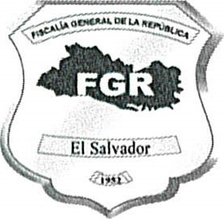
(Fiscalía General de la República
Unidad de Acceso a la Información Pública
Aviso de Inexistencia de Información de actas de sesiones de órganos colegiados.
San Salvador, 31 de julio del 2020
Público en General Presente:
Se informa por medio de la Unidad de Acceso a la Información Pública, que de conformidad a lo dispuesto en el Artículo 10 de la Ley de Acceso a la Información Pública, que establece que "Los entes obligados, de manera oficiosa, pondrán a disposición del público, divulgarán y actualizarán, en los términos de los lineamientos que expida el Instituto en relación al numeral 25 de dicha disposición legal, que establece lo siguiente: "Los órganos colegiados deberán hacer públicas sus actas de sesiones ordinarias y extraordinarias en lo que corresponda a temas de presupuesto, administración y cualquier otro que se estime conveniente, con excepción a aquellos aspectos que se declaren reservados de acuerdo a esta ley. se hace del conocimiento que la Institución no cuenta con dicha información, al respecto se hace la siguiente aclaración:
La Fiscalía General de la República, en su conducción institucional es dirigida por el Fiscal General de la República, siendo el titular de la Institución, cuya finalidad principal es defender y representar los intereses de la Sociedad y el Estado, dirigiendo la investigación del delito, promoviendo y ejerciendo las acciones legales, conforme a los principios de Justicia y Legalidad de conformidad al Artículo 193 de la Constitución de la Republica.
Y para hacerlo del conocimiento general, se extiende la presente acta que abarca el trimestre
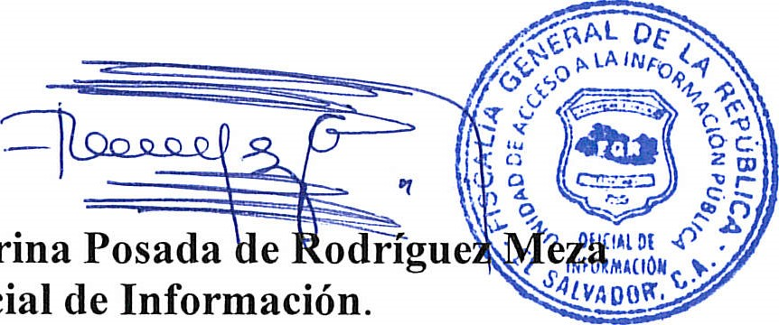
Oficial
de
mayo
a
julio
de
2020.
Licda.
Deisi
Marina

